例1：

1. 下面各数中的“5”,表示5个十的是( )。

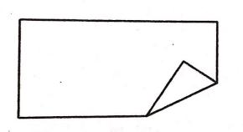A.3425 B.5342  C.4523  D.3452

  
2、把一张长方形纸的一角折起来(如右图),用符号“ ”把图中的直角标出来。

例2：

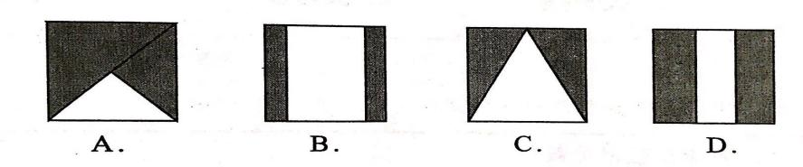下面图( )中阴影部分的面积是整个正方形面积的 。

例3：

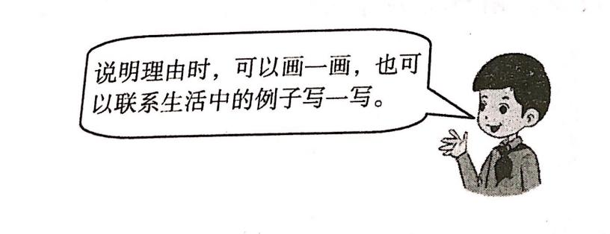比较0.3和0.5的大小,并说明理由。

0.3 0.5

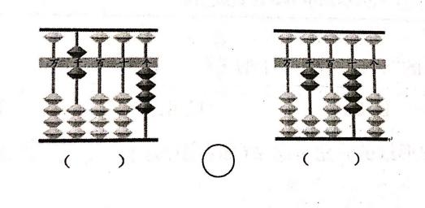例4：

先写数,再比较大小。

例5：

灰熊每分钟跑800米,马每分钟跑1300米,鸵鸟每分钟跑1250米,鸵鸟比马跑得

（ )

A.慢一些 B.快一些 C.快得多 D.慢得多

例6：

小熊吃了一个西瓜的,小猴子也吃了一个西瓜的,结果小熊吃的西瓜比小猴子吃的少。请解释为什么?

例7：

下面的图形中,( )沿着虚线对折两边能完全重合。

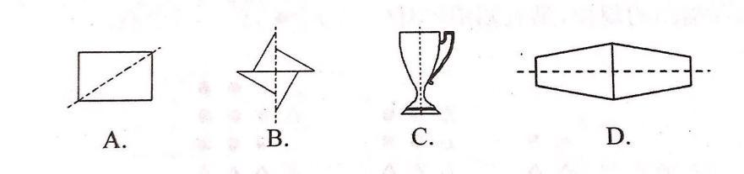

例8：

将长方形沿一条直线剪开,不可能得到图形是( )

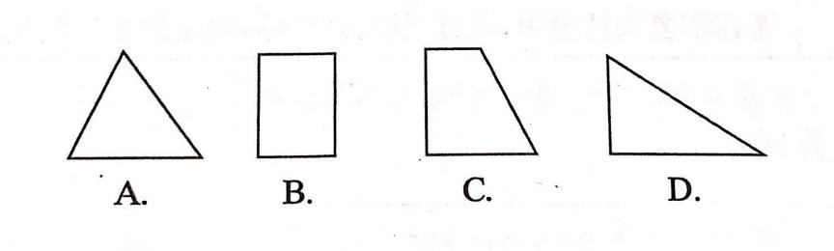

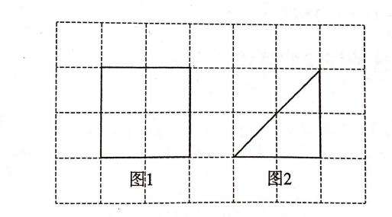例9：

观察右面两个图形,回答问题:

(1)从数学的角度看,图1和图2的相同特点有 。（请将下面正确答案的序号填在横线上）

①都是四边形 ②都有锐角 ③面积相等 ④都是轴对称图形

1. 从数学的角度,描述图1和图2的两个不同的特点

例10：

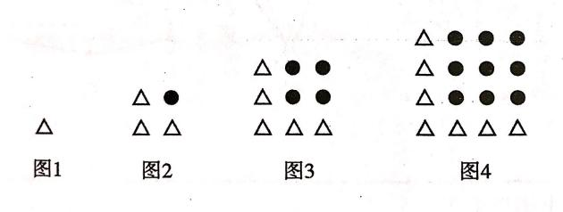 根据下面四幅图的规律,第五幅图中有( )个 ,( )个△。

例11：

观察下面每组算式:

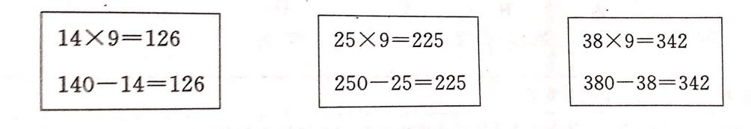

（1）找出规律后填一填。

46×9=460-( )=( )

67×9=( )-( )=( )

（2）请再写出一组有这种规律的算式。

例12：

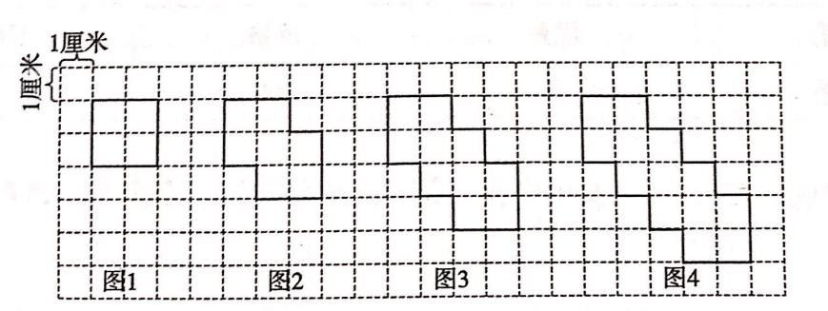 图1是边长2厘米的正方形,用两个这样的正方形叠放成图2，用三个这样的正方形叠放成图3,用四个这样的正方形叠放成图4

(1)算出上面各图形的面积,填在下表中。

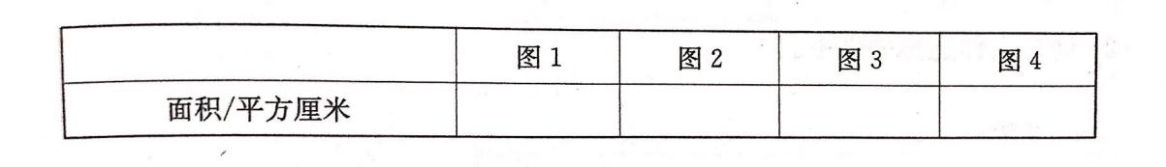

(2)观察发现:像这样叠放,第6个图形的面积是( )平方厘米。

例13：

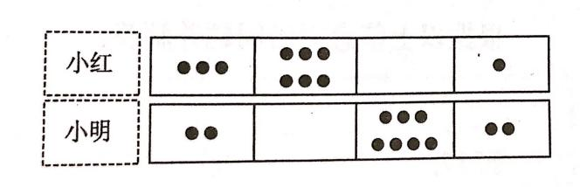小红用珠子摆了一个四位数,可以表示为3601,小明以同样的方式表示的数是（ ）。

A.272 B.2072 C.2702 D.11

例14：

小强在计算96÷8时,把“8”抄成了“2”,并计算出了结果,他要想得到正确的结果,应该再( )。

A.加6 B.减6 C.除以4 D.乘4

例15：

三年级女生做仰卧起坐。1分钟做40个以上(含40个)为优秀,21-39个为及格，21个以下为不及格。三(1)班女生1分钟仰卧起坐成绩统计如下:

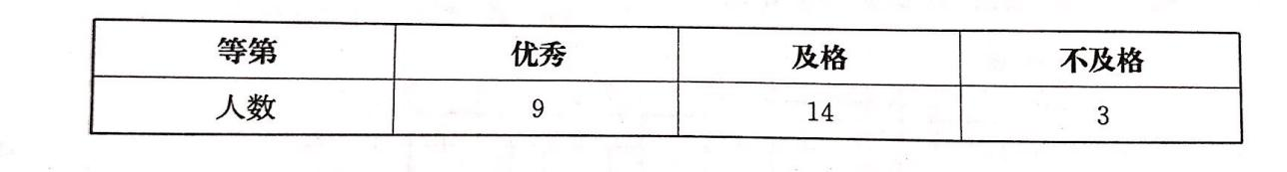

(1)芳芳的成绩在三(1)班女生中排名第7,她可能做了多少个?请在合适数

的□里画√” 38个口 27个口 43个口 39个口

(2)请写出你选择的理由。

例16：

一根彩带做蝴蝶结用去12分米,做彩花用去6分米。

根据以上信息提出问题并解答。

例17：

王大爷家养了12只鸭,养鹅的只数是鸭的2倍,养鸡的只数比鹅多6只。

根据上面的信息,请提出2个用两步或两步以上计算解决的数学问题。

例18：

1. 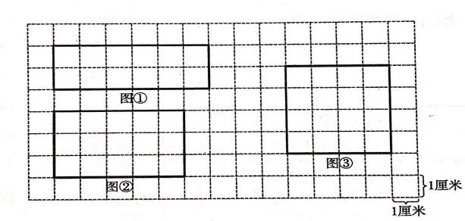下图方格纸上画的长方形成正方形,周长都是16厘米。

照样子,填一填。

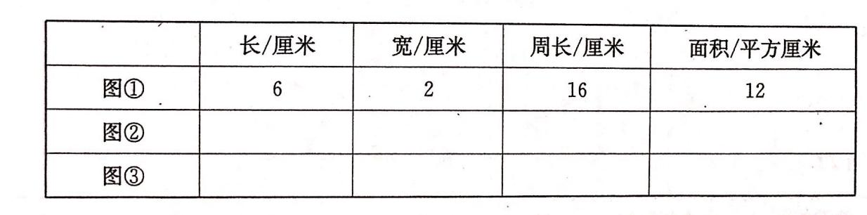

(2)根据上表,我发现一个规律:周长相等的长方形或正方形,长与宽的差越小,面积越（ ）。

例19：

冬天来临前,小松鼠藏好了很多松果,如果小松鼠每天吃3个松果,这些松果可以吃多少天?

要解决这个问题还需要知道什么信息,把它写在横线上:

例20：

老师和同学们一起开展植树活动。老师每人植2棵,学生每2人植1棵,吴老师和6个同学一起植树,他们一共植树多少棵?

例21：

老师和同学们一起开展植树活动。老师每人植2棵,学生每2人植1棵,这次活动一共植树19棵,可能有几个老师、几个同学参加植树活动?(可以列式计算,也可以画一画。）

例22：

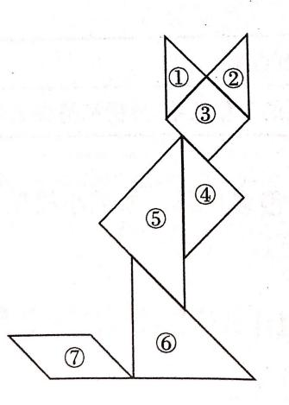图中第( )号图是正方形,第( )号图是平行四边形。

例23：

按记号折后能围成一个长方形的铁丝是( )。

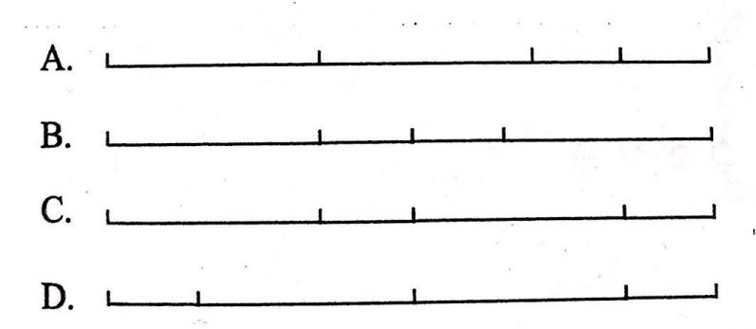

例24：

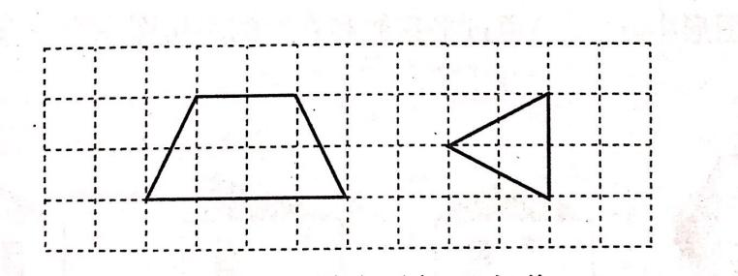把下面的两个图形,按要求拼一拼,并画在方格纸上。

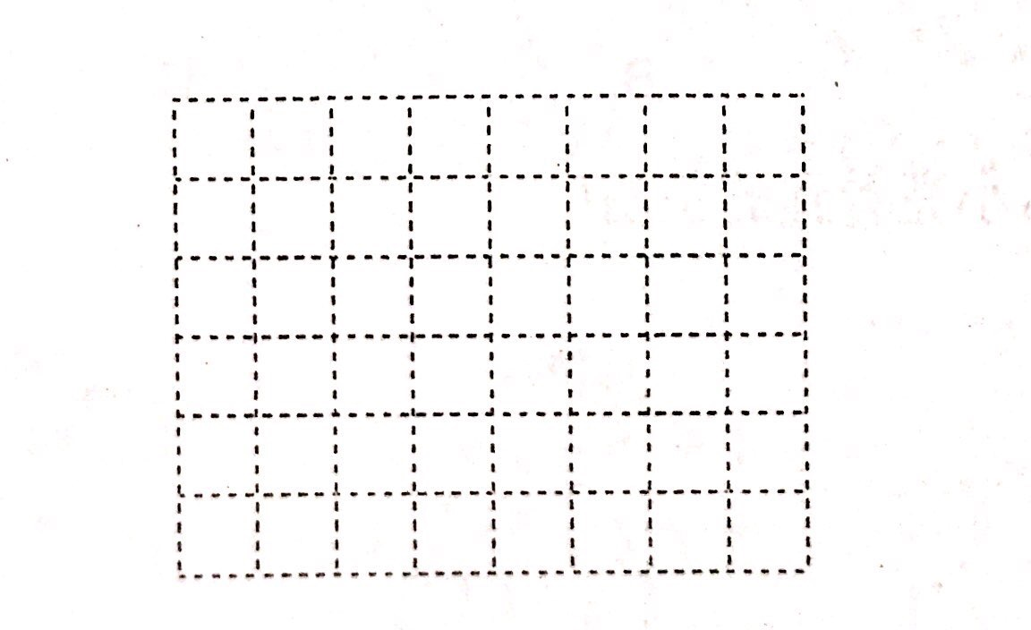

(1)拼成三角形 (2)拼成平行四边形

例25：

1、写字时,正确的握笔姿势应该是手指离笔尖大约3( )

A.米 B厘米 C.分米 D.毫米

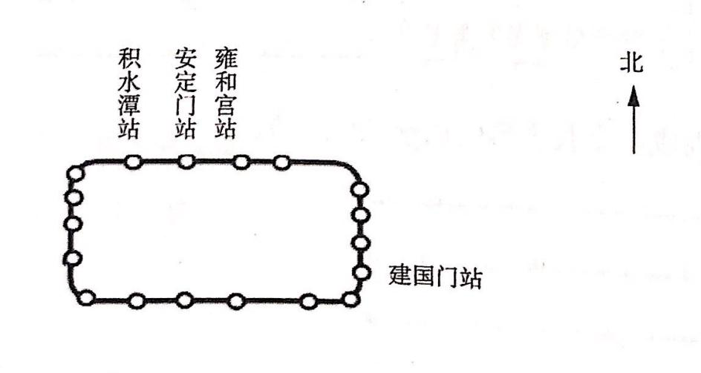2、李阿从安定门站乘地铁去建国门站,地铁先行驶到雍和宫站,再继续向（ ）面行驶,然后向( )面行驶。

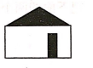

例26：

1. 下面的图形中,( )通过平移能和右面的小房图完全重合。

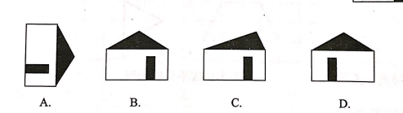

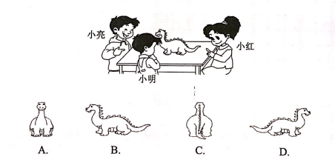 2、下图中,小亮看到的是图( )。

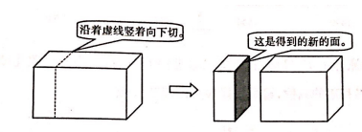例27：

1. 将长方体切一刀,可以得到新的面(如下图）。

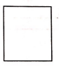

这个新的面是长方形,画下来是这样的:

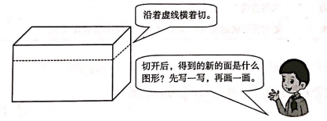（1）

1. 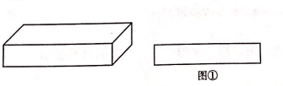小明在下面的长方体上切一刀,切开后得到新的面如图①,小明是怎样切的？请在下面的长方体上画一画。



1. 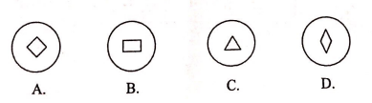把一张圆形纸片对折后,沿虚线剪下一部分(如右图),再把圆形

纸片展开,得到的是( ）。

例28：

1. 方框里应填的数是( )。

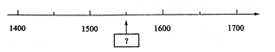

2、王大爷家养了12只鸭,养鹅的只数是鸭的2倍,养鸡的只数比鹅多6只。下面

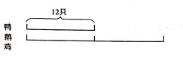用线段表示出了鸭和鹅的只数,请画线段表示出鸡的只数。

例29：

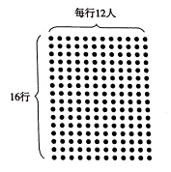学校举行广播操表演,每行有12人,一共有16行(如右图)。

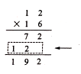小明通过竖式计算知道一共有192人参加表演:

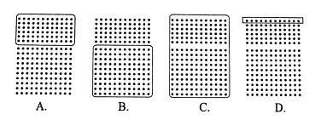竖式中箭头所指的可以用下面图( )框中的点来表示。

例30：

学校组织叶画比赛，做一朵桃花需要5片叶子,做一朵水仙花需要6片叶子。如果有38片叶子,你怎样设计桃花与水仙花的朵数,正好把这些叶子用完?(可以写一写,画一画。）

例31：

计算下面的式子时,要先算“100-31”的是( )。

A.100-31×3 B.100-(31+3) C.3×100-31 D.100-31+3

例32：

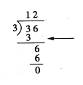用36朵花扎花束,每3朵扎成一束,可以扎多少束?小军用竖式计算出了结果,竖式中箭头所指的表示的是( )。

A.已经用去了3朵 B.已经用去了6朵

C.已经用去了30朵 D.已经用去了36朵

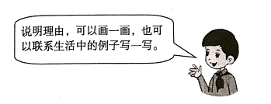例33：

计算0.2+0.4,并说明理由。

0.2+0.4=( ）

例34：

计算下面各题,写出计算过程。

(1)602-183 (2)25×32

例35：

计算下面各题,写出计算过程。

(1)468+234(算出得数并验算) (2)360÷(5+4)

例36：

计算下面各题,写出计算过程。

(1)523-299(如果不列竖式，还可以怎样算?)

例37：

下列哪种情况下,使用估算比精确计算更合适（ ）。

A.小明买文具,营业员应找回多少元

B小明想确认买文具20元钱是不是够用

C.小明想知道买文具应付多少钱

D.收银员将每种文具的输入计算机

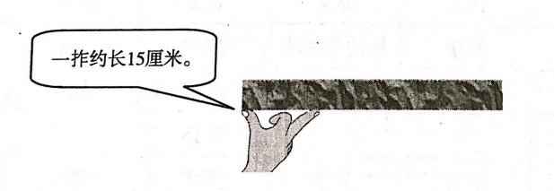例38：

这根木条大约长( )厘米 。

A.20 B.30 C.50 D.80

例39：

王大爷把收获的苹果装在同样大的筐里,一共装了40筐,他从中任意选了5筐称一称,分别重31千克、29千克、32千克、32千克、28千克。估算一下,王大爷收获的苹果大约一共有多少千克?写出你的估算过程。

例40：

1、上个月1～15日每天的天气情如下表。请你在“□”里面涂颜色，记录每种天气的天数（每个方格表示1天）。

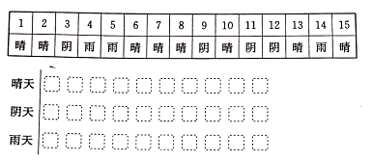

2、下面是一(1)班一周的课程表,请用画“正”字方法记录各门课程开设情况。

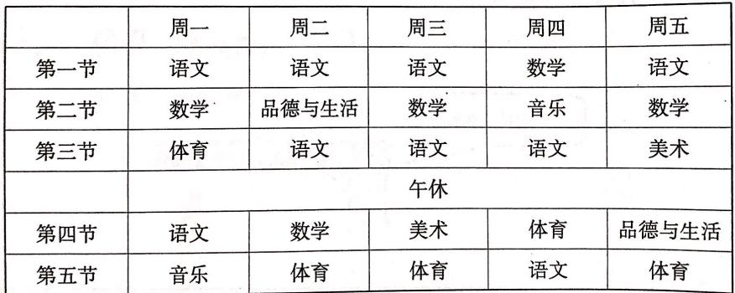

语文： 数学： 音乐： 美术：

体育： 品德与生活：

例41：

下面是三(1)班同学上学期体育成绩记录表。

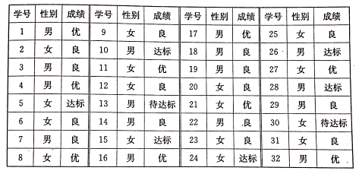

(1)按性别分类统计,把结果填在下面的表格中。

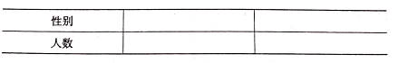

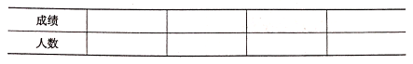(2)按成绩分类统计,把结果填在下面的表格中。

例42：

把下面的纽扣按两种不同的标准分一分,并填一填。

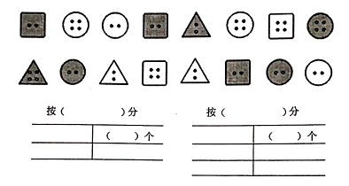

例43：

小兰把一个月的天气情况画成下面的直条图。(一个方格表示一天)

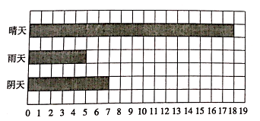

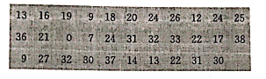

这个月一共有( )天,其中雨天有( )天。

例44：

一位篮球运动员某个赛季各场次得分情况如下:(单位:分）

得分在20以上的有( )场,得分在30以上的有( )场,得分在10以下的有（ ）场。

例45：

小兰把一个月的天气情况画成下面的直条图。(一个方格表示一天）

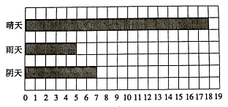

在这个月中,( )天经常出现,( )天和( )天出现得差不多。